《医学信息学》课程复习提纲2016 年 12 月

第 1 章 医学信息概述

1、信息、知识的含义；信息的类型和特征。

信息是对人们有用的数据，这些数据将可能影响到人们的行为与决策。

知识是人们根据某种目的从客观世界收集得来的资料或数据中，经过大脑思维和整理、概括、提取而 得到的有价值的信息。比如说，37 是数据，37 度是信息，37 度体温是知识。
信息的类型

信息的运动状态分：连续信息和离散信息，或动态信息和静态信息 信息产生的客体性质分：自然信息、生物信息和机器信息。
医学信息从信息表现形式分：医学常规数据信息、医学生理信息、医学图像信息和医学知识信息

信息的特征：普遍性、寄载性、传递性、表征性、可压缩性、增殖性

2、信息、信号、数据与知识的关系。（P4-5）

消息：是人们通过各种工具得到的文字、符号、图形、图像、语音。 信号：是人们通过仪器设备和通信线路得到的电、光或磁的物理量。
数据：是人们在观察某个事物或对某个对象进行的活动中所记录的事物状态（大小、速度等）的变化 量
信息：接收者通过感觉器官所理解得到相关消息、信号和数据的真实含义

知识：是人们根据某种目的从客观世界收集得来的数据或资料中，经过大脑思维和整理、概括、提取 而得到的有价值的信息。
知识是由信息加工出来的产物，是一种具有普遍和概括性质的高层次的信息，因此它是信息的一个特 殊的子集

关系：

同一个消息、信号或数据可以包含不同的信息；同一个信息也可以载荷在不同的消息、信号或数据之

中

3、医学信息的定义 P5、表现形式分类。（P28 信息系统设计）
定义：是指在医学研究、临床实践和医学管理等过程中所产生的、以及从各种载体中获取的各种形式的信息。这些信息包括文字、数据、表单、图形、影像和声音。
按医学信息表现的形式如何分类：医学常规数据信息、医学生理信息、医学图像信息、医学知识信息
4、医学信息学的主要任务

5、简述医学信息学产生的理论基础 P8 “老三论”的名称是
理论基础：“老三论”上，即信息论（Informatics）、控制论（Cybernetics）和系统论（System Theory）
老三论
信息论。P9，香农
系统论。P10，贝塔朗菲控制论。 P10，维纳
新三论
耗散结构理论。 P22，普利高津协同学。 P22，哈肯
突变论。 P22，托姆

第 2 章 医学信息获取及利用

6、如何理解医学信息获取 P26

医学信息的获取必须包含 2 层含义：一是信息获取，二是信息表示

- 医学信息获取的传统理解

借助某种换能器将医学实体的非电信号转换成医学模拟电信号，再由 A/D 转换器将模拟电信号转换成医学数字信号的过程定义为医学信息获取。
- 医学信息获取的广义理解

凡能够采用某种方法得到所需医学信息的过程都称为医学信息获取

7、医学信息表示的含义 P26
对于医学领域中各种类型的医学信息，由于获取的方式不同，或直接采集，或使用设备获取，或通过 某种算法软件自动生成，因此得到的医学信息形式也各不相同

8、医学信息获取的信息来源 P27

实体型信息源，文献型信息源，电子型信息源，网络型信息源

9、什么是医学常规数据信息 P28
是指在进行医学临床、医学实验、医学教学、医学预防、医学管理等一般性的医学实践和科学试验中， 所得到的各种常见的医学数据。

10、 医学常规数据信息的获取方法和利用途径 P29 P31

获取方法：传统方法（文档查阅法、实验研究法、现场调查法），网上搜索方法（从光盘数据库系统 获取、从门户网站上获取、利用搜索引擎获取、利用网络搜索软件获取）
利用途径：统计处理、数据库构建、科学计算、大数据利用
大数据：指那些规模巨大到无法利用目前常用的数据处理技术和主流软件工具，在合理的时空中实现 获取、存储、处理的海量数据及其技术。

11、 医学生理信息的含义 P32

生命体在其生命活动过程中，无论是器官组织还是细微细胞都可能成为生理信息产生的信息源

12、 人体生理信号的类型 P33 表

电信号：内源性信号、外源性信号

非电信号：机械性质信号、化学性质信号

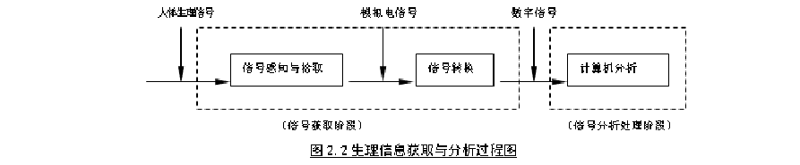
13、 医学生理信息获取的过程 P34 图

14、
15、
医学图像信息编码方法。 P41 哈夫曼编码
常用医学图像计算机 X 线摄影（CR)、数字 X 线摄影(DR）、数字减影血

管造影（DSA）、X 线 CT、磁共振成像系统 MRI 的成像原理和获取图像信息。PPT（31）

16、 医学知识信息的含义，医学知识信息获取的基本任务。P46

医学知识信息，就是人们对医学科学和医学实践规律性认识的一种医学知识的信息表达。 基本任务（医学知识信息的获取是构造医学知识系统的前提和重要步骤。）
知识信息的收集：从知识源中把各种经过识别、理解、筛选、归纳、能为所用的信息抽取出来的过程。

知识信息的表示：知识表示就是知识的机器表示；是一种自然语言的机器表示。知识表示是一种特殊

的编码形式，是将获取的知识用一种方法构造成一个知识模型的过程。

17、 决策树（Decision Tree）概念，ID3 学习算法。PPT（51）

决策树（Decision Tree）系统是通过对训练示例的学习和训练最后得到的一个离散新知识的信息系统
ID3 算法核心思想:通过对给定的训练示例进行学习，从根节点开始，自顶向下对每个树节点进行划

分成分支节点，并使其信息熵值不断减少直至熵为 0，即到达叶节点而生成决策树。

18、 什么是数据库中知识发现知识发现的过程 P52

知识发现 KDD（Knowledge Discovery in Dadabase）：是从数据集中识别出有效的、新颖的、潜在有用的以及最终可理解的模式的非平凡的过程。
数据库中知识发现：将数据库中隐含的数据模式，以一种容易被人们理解的形式表现出来，以帮助人

们从大量数据集合中获取有用的信息。
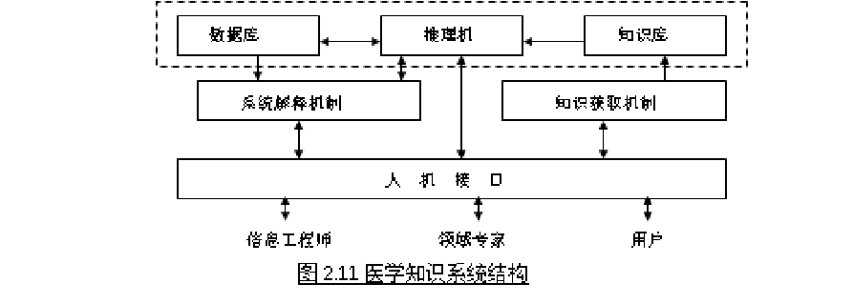
19、 简述医学知识系统的基本结构 P53 图

第 3 章 医学信息标准化

20、 标准、标准化的概念与区别，标准分类 P58

标准(Standard):为了在一定范围内获得最佳秩序，对活动或其结果规定共同的和重复使用的规 则、导则或特性的文件，经协商一致后制定，并经一个公认机构批准颁布。
标准化：是指对标准的制定、维护、发布和实施的过程。

区别:标准”是对重复性事物或概念所做的统一规定；“标准化”则是制定标准、实施标准和修 订标准的一个不断循环的活动过程。

分类:

根据标准的适用范围划分: 国际标准（ISO）、地区标准、国家标准(GB)、地方标准、部门标准(如： WS)和企业标准
根据标准的主题划分: 基础标准、产品标准、方法标准

根据标准履行的职责: 强制性标准、推荐使用标准

21、

22、
数据元和元数据的概念

医学信息标准的概念，医学信息标准分类，医学信息标准化概念 P59

医学信息标准是指在医学信息处理过程中，对信息采集、传输、交换和利用时所采用的统一的规 则、概念、名词、术语、代码和技术。
标准分类：框架分类，基础分类，操作分类
医学信息标准化：是指围绕医学信息技术的开发、信息产品的研制和信息系统建设、运行与管理 而开展的一系列标准化工作。

23、 信息分类的定义、分类目的、分类的要素和常用的分类方法。P62

信息分类：是把某一领域内具有共同运动形式或存在方式的属性或特征的信息，按照其内部 固有的次序归并在一起，以区别于其他形式的信息处理过程。
目的：是为了更好地发掘数据内在的联系，以便进一步地进行医学研究

要素：分类对象（由若干个被分类的实体组成）分类依据（取决于分类对象的属性或特征） 常用方法：线分类法、面分类法和轴心分类法

24、 常用的医学信息编码方法，会用复合编码法举例。P64

有序编码法、字母顺序编码法、层次编码法、特征组合编码法、复合编码法

01 01
01 01 003 00
备用
普鲁卡因青梅素

抗菌素类
分类部分 标识部分
抗感染类
9 9 9 9 9 A A A 9 9
原料药
疾病病因代码
化学药品工业（分类部分）
解剖位置代码
图 3.1 化学药品的编码
图3.2 CCD 的编码结构

25
25、
简述 ICD 的主要分类方法 P66

ICD 疾病分类是根据疾病的某些特征，按照一定的规则将疾病分门别类。例如 A00-A09 肠道传染

病，A15-A19 结核病等。

ICD 是多轴心的分类系统： 归纳为四大类，即病因、部位、临床表现（包括症状、体征、分期、分型、性别、年龄、急慢性、发病时间等）和病理。每一特征构成了一个分类标准，形成一个分类轴心。
ICD 的主要分类编码方式：

分三个层次，首先是类目，类目下分亚目，亚目下分细目。 双重分类（星号和剑号分类系统）
ICD 索引排列方法

26、 系统医学命名法-临床术语（SNOMED-CT）的概念和应用领域 P67
SNOMED-CT，是当前国际上广为使用的一种临床医学术语标准。
它是一种多轴编码系统，每一个轴一般用于描述同一个诊断，例如肺（解剖轴），肉芽肿（形 态学轴），发烧（症状轴），结核分枝杆菌（病因学轴）均加到肺结核（诊断轴）诊断上。 27、 医学信息交换标准概念，医学信息交换协议（HL7）概念和应用领域
医学信息交换:两个不同设备或不同地域的不同系统所产生的信息能够实现彼此交流和通信

医学信息交换标准：在信息的底层研究各种不同类型医学信息的相互通信和相互交换的接口、方法和 实现规则。
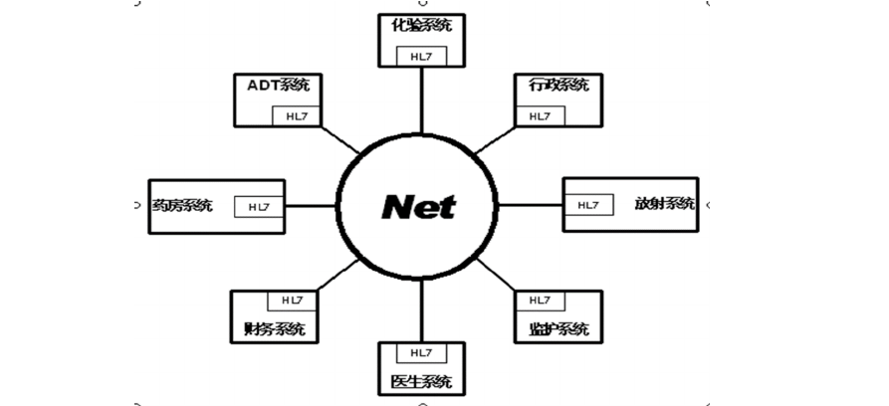
HL7 从医院信息系统（Hospital Information System，HIS）接口结构层面上定义了接口标准格式， 并支持使用现行的各种编码标准

28、 医学影像与传输协议（DICOM）的概念和应用领域 P71

DICOM 是 Digital Imaging and Communications in Medicine 的英文缩写，即医学数字影像和通信标准
DICOM 标准中涵盖了医学数字图像的采集、归档、通信、显示及查询等几乎所有信息交换的协议；

第 4 章 医学信息系统
29
29、
医院信息系统定义。简述医院管理信息系统和临床信息系统的区别
P88 图

医院信息系统是指利用计算机软硬件技术、网络通讯技术等现代化手段，对医院及其所属各部门的人流、物流、财流进行综合管理，对在医疗活动各阶段中产生的数据进行采集、存 贮、处理、提取、传输、汇总、加工生成各种信息，从而为医院的整体运行提供全面的、自 动化的管理及各种服务的信息系统。
医院管理信息系统(Hospital Management Information System，HMIS) 是面向医院人、财、物的管理，是以提高医院管理效益为目的，其中，事务处理的特点是以重复性的内容为主， 服务对象以医院各级管理人员为主。
临床医疗信息系统 (Clinic Information System，CIS) 是面向临床医疗管理的，是以提高医疗质量、实现医院效益最大化为目的，是以病人为中心，事务处理的特点是以医疗过程为 主，服务对象为医院的医、教、研人员。
CIS 与 HMIS 之间既相互区别，又相互关联，例如住院登记属于 HMIS，但它所采集的病人一般信息是 CIS 的信息基础；处方用药属于 CIS，但是处方划价收费却又属于 HMIS。

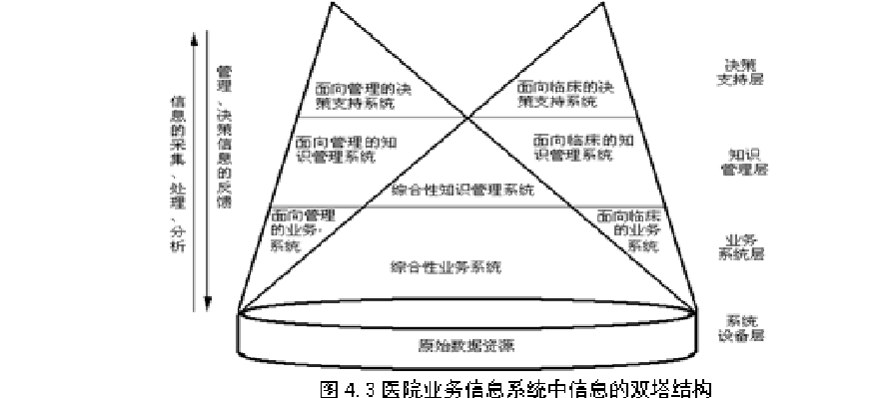
30、 卫生部《医院信息系统基本功能规范》根据医院数据流量、流向及处理过程把医院信息系统分成哪五类
临床诊疗部分、药品管理部分、经济管理部分、综合管理与统计分析部分、外部接口部分

31、 临床诊疗部分主要包括那些分系统 P89

门诊医生工作站、住院医生工作站、临床检验系统（ LIS）、医学影像系统（ PACS）、手术室麻醉系统、电子病历系统（ EMR）

32、 药品管理部分的主要任务药品管理部分主要分成哪些分系统 P89

主要任务：药品的管理与临床使用基本物流管理、临床、药价监控管理

33、 财务管理部分主要包括哪些功能 P89

门急诊挂号，门急诊划价收费，住院病人入、出、转，卫生材料、物资及设备，科室核算以 及财务核算

34、 外部接口部分主要提供哪些接口 P90

提供医疗保险系统、社区医疗系统、远程医疗系统、上级卫生主管部门的接口

35、 根据门诊挂号流程，画出挂号流程示意图。图 P90

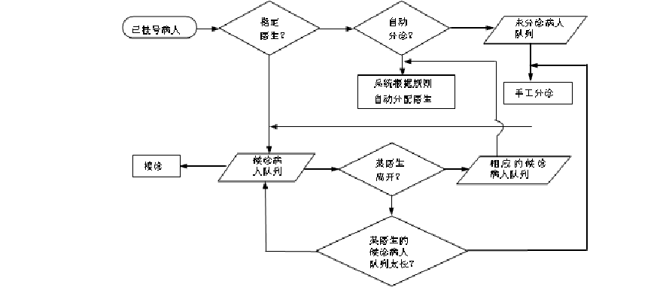
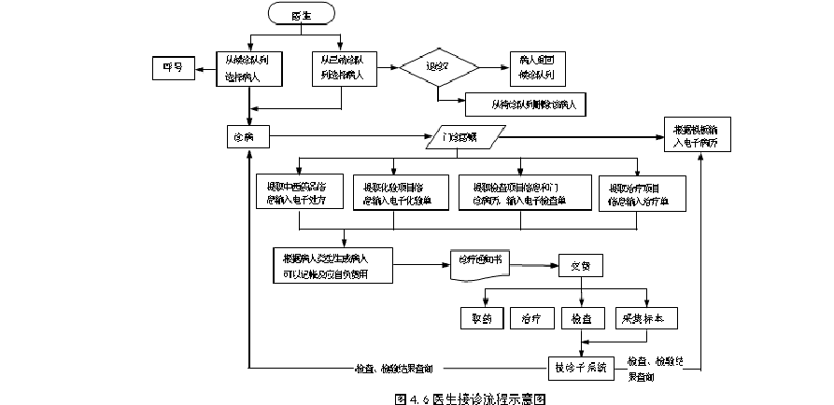
36、 根 据 医 生 诊 病 流 程 ， 画 出 医 生 接 诊 流 程 示 意 图 。 图

37、 解释名词：LIS、NIS、RIS、CDSS，并简述其主要功能

临床检验系统（LIS）、

放射科信息系统 RIS (Radiology Information System)是管理放射科内所有患者资料和科室日常工作的综合管理信息系统。P110

以上内容仅为本文档的试下载部分，为可阅读页数的一半内容。如要下载或阅读全文，请访问：https://d.book118.com/115333300240011101

